- SISTEM KLASIFIKASI BATUBARA

Seperti dijelaskan pada pasal sebelumnya bahwa umur dan rank adalah dua hal yang berbeda pengukurannya. Umur ditentukan oleh kapan terjadinya pembentukan batubara tersebut. Sedangkan ranking atau kelas ditentukan oleh kualitas atau parameter-parameter yang ditentukan dari batubara tersebut.

Ada beberapa sistem klasifikasi yang biasanya digunakan untuk menentukan rank suatu batubara yaitu :
- ASTM Classification
- Seyler’s Classification
- Ralston’s Classification
- ECE Classification (Economic Commission for Europe)
- International Classification for Lignite

Diantara sistem klasifikasi di atas yang paling sering digunakan adalah sistem klasifikasi ASTM. Dalam klasifikasi ASTM batubara berdasarkan kualitasnya dapat dibagi menjadi beberapa golongan seperti di bawah ini :

- Anthracite :
- Meta-anthracite
- Anthracite
- Semi anthracite

- Bituminous:
- Low volatile bituminous
- Medium volatile bituminous
- High volatile-A bituminous
- High volatile-B bituminous
- High volatile-C bituminous

- Subbituminous :
- Subbituminous – A
- Subbituminous – B
- Subbituminous – C

- Lignite :
- Lignite-A
- Lignite-B
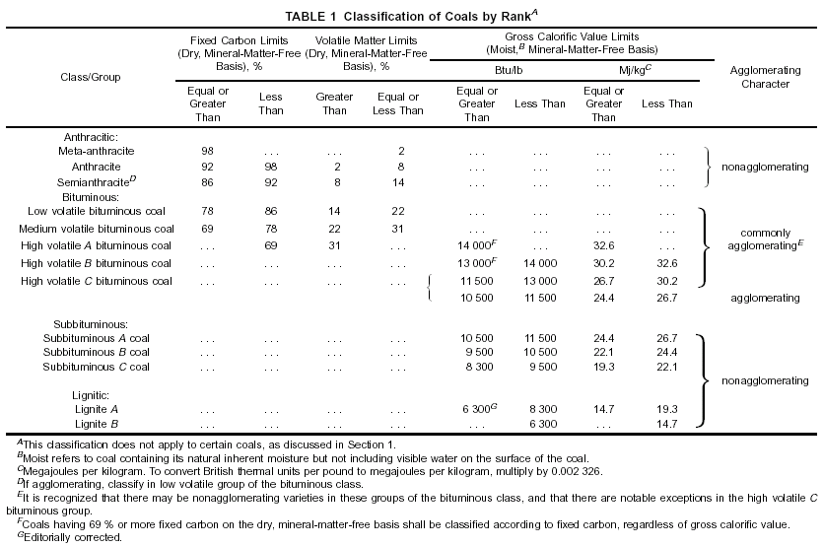

Gambar. Klasifikasi batubara dilihat dari peringkat (rank)

B. SUBSTANSI BATUBARA

Komponen batubara secara garis besar dapat dibagi menjadi 3 bagian yaitu: moisture/air, mineral matter, dan organik. Lihat ilustrasi gambar dibawah ini :

Gambar 3.2 Komponen pada batubara

Substansi batubara selain seperti yang diilustrasikan diatas, juga dapat digolongkan lagi menjadi beberapa golongan substansi sepeti proximate, ultimate, dan petrografik.

(Sumber : Arbie Yakub, 2006)
Gambar 3.3 Komponen batubara pada substansi proximate, ultimate dan petrografik

  - Coal Proximate

Batubara dapat dibagi menjadi 4 bagian dalam proximate, dimana pada bagian organik batubara dibagi lagi menjadi 2 berdasarkan sifat penguapan atau keteruraian dengan pemanasan pada suhu tertentu dan waktu tertentu. Bagian organik yang menguap atau terurai ketika batubara dipanaskan tanpa oksigen pada temperatur 900ºC digolongkan sebagai volatile matter, sedangkan bagian organik batubara yang tetap pada pemanasan tersebut digolongkan sebagai fixed carbon atau karbon tetap. Volatile matter biasanya berasal dari struktur alifatik karbon yang mudah putus dengan thermal dekomposisi, sedangkan fixed carbon berasal dari gugus rantai karbon yang kuat seperti gugus aromatik. Semakin tinggi peringkat batubara semakin besar jumlah carbon yang membentuk aromatik, dan semakin tinggi juga fixed carbon dan semakin rendah volatile matter yang diperoleh. Oleh karena itu peringkat batubara dapat dilihat dengan penurunan volatile matter.

  - Coal Ultimate

Pada penggolongan batubara ultimate, unsur moisture dan mineral matter tetap, tetapi unsur organiknya dibagi berdasarkan unsur pembentuk organik tersebut. Unsur- unsur pembentuk organik batubara terdiri dari total carbon (baik yang berasal gugus alifatik maupun yang berasal dari gugus aromatic), kemudian hidrogen (tidak termasuk hidrogen yang berasal dari air atau moisture), nitrogen, sulfur, dan oksigen. Dalam penentuannya oksigen tidak secara langsung ditentukan melainkan dengan cara mengurangkan unsur organik yang 100% dikurangi dengan karbon, hidrogen, nitrogen dan sulfur.

  - Coal Maceral

Pada penggolongan coal maceral, unsur moisture dan mineral matter tetap, akan tetapi unsur organiknya dibagi berdasarkan substansi pembentuk batubara yang terdiri dari 3 golongan atau grup maceral yaitu: vitrinite, exinite atau liptinite, dan inertinite. Grup maceral ini didasarkan pada fosil atau bahan pembentuk batubara seperti daun, akar, batang, kutikula, spora, dan lain-lain.

C. PARAMETER KUALITAS BATUBARA

- TOTAL MOISTURE

- Keseluruhan jumlah kandungan air di dalam batubara.
- Dibagi menjadi 2 jenis:
- Inherent Moisture (residual) yaitu, kandungan air di dalam batubara (melalui proses primer).
- Hygroscopic Moisture (surface) yaitu, kandungan air yang terserap dan menempel pada batubara oleh adanya proses sekunder, misal dari air tanah, air penyiraman, air pada proses preparasi batubara, air hujan, dan lain-lain.
- Bila Total Moisture berlebihan, akan menyebabkan batubara lengket, menempel di berbagai tempat, dan penyumbatan pada screen.
- Bila Total Moisture sangat kurang, akan timbul masalah dengan beterbangnya debu batubara.
- Dalam transaksi batubara bila ternyata nilainya melebihi kontrak yang disepakati, maka nilai transaksi akan dikurangi sesuai dengan kelebihan yang terjadi.
- Transaksi domestik Jepang, umumnya nilai toleransi yaitu:
- Batubara Kokas <6%
- Batubara Pembangkit Listrik <7%
- $TM\%=ADL+[IM x \left(\frac{100-ADL}{100}\right)]$
Dimana:
ADL = Air Drying Loss (%)
IM = Inherent Moisture

- PROXIMATE ANALYSIS

- Tidak seperti analisis Ultimate yang bertujuan untuk mendapatkan nilai “MUTLAK” dari unsur-unsur yang terkandung dalam batubara, Proximate lebih merupakan suatu “KESEPAKATAN”, agar pengguna dapat lebih mengetahui karakteristik batubara yang dibelinya.

  - Inherent Moisture
- Semakin tinggi tingkat pembatubaraannya, maka kandungan airnya akan semakin berkurang, dan mencapai titik minimum pada Carbon sekitar 90%.

  - Ash Content (Kandungan Abu)
- Zat sisa anorganik yang terjadi selama sulfat tidak mengalami penguraian.
- Di Jepang, Ash Content Coking Coal yang dipakai dalam proses pembuatan besi dijaga pada angka <10%, dengan pinalti $1,20/ton untuk kelebihan tiap 1% abu.
- Inherent ash dari tumbuhan.
- Kandungan abu serapan dari intruisi lumpur dan pasir.
- Ash content mempunyai hubungan “ERAT” dengan sifat batubara itu sendiri, seperti:
- Berat jenis
- Ketergerusan (grindability)
- Sifat ketahanan api dari abu (ash fusibility)
- Nilai kalori
- Dan sebagainya.
- Ash content memiliki korelasi yang linear dengan Calorific Value (nilai kalori).
- Bila kandungan abu banyak, maka berat jenisnya juga besar.
- 1% ash content berpengaruh terhadap perubahan berat jenis sebesar 0,01.
$$Berat Jenis Batubara=1,25+[0,01 x Ash Content \%]$$

2.3 Volatile Matter (Zat Terbang)
- Unsur-unsur yang mudah menguap (volatile) di dalam batubara.
- Zat-zat yang terlepas ke udara akibat proses pemanasan.
- Bila volatile matter tinggi, maka sifat penyalaan (ignition) dan pembakaran (combustion) pun baik. Namun mengandung resiko swabakar (spontaneous combustion) yang tinggi.
- Semakin tinggi volatile matter maka:
- Penyalaan dan pembakaran menjadi mudah.
- Nyala api yang dihasilkan juga bagus (panjang).
- Pembakaran rendah NOx mudah dilakukan.
- Sifat mampu terbakar habis yang dimiliki cukup tinggi.
- Cocok untuk boiler.
- Untuk pembakaran batubara sangat halus, idealnya berupa batubara dengan VM >30% pada kondisi kering dan tanpa abu (dry ash free basis).

2.4 Fixed Carbon (Karbon Tetap)
- $Fixed Carbon \left(\%\right)= 100-\left(water\%+ash\%+VM\%\right)$
- Sifat fixed carbon berbanding terbalik dengan volatile matter.
- Semakin tingginya volatile matter maka semakin rendah nilai fixed carbon di dalam batubara.
- Semakin tinggi tingkat pembatubaraannya, maka semakin rendah nilai volatile matternya dan semakin tinggi nilai karbonnya.

2.5 Fuel Ratio (Rasio Bahan Bakar)
- Nilainya akan naik secara signifikan sebanding dengan tingkat pembatubaraannya yang dialami.
- Salah satu parameter di dalam penentuan klasifikasi dan karakteristik batubara.
- $Fuel Ratio=\frac{Fixed Carbon \%}{Volatile Matter \%}$
- Dimana:
- Lignite/Brown Coal = <1
- Bituminous Coal = 1-4
- Antrasite = >4

- ULTIMATE ANALYSIS (Analisa Unsur)

- Untuk Heavy Oil, kandungan hydrogen meliputi kira-kira separuhnya, O₂ dan N₂ hampir tidak ada sama sekali.
- Di dalam batubara terkandung O₂ sekitar 10% dan N₂ sekitar 1-3%.

  - Carbon dan Hydrogen
- Karbon (C%) dihitung dalam kondisi kering dan bebas abu (dry ash free basis).
- Pada saat pembakaran, O₂ bereaksi dengan H membentuk air (H₂O). Hidrogen yang tersisa merupakan hydrogen di dalam batubara yang siap dimanfaatkan secara efektif, disebut dengan Available Hydrogen.
$$Available Hydrogen \%= \frac{Hydrogen \% - Oxygen \%}{8}$$
- Bila tingkat pembatubaraannya semakin tinggi, oksigen akan semakin berkurang, nilai Available Hydrogen akan naik.
- Pada zona anthrasite, O₂ dan H akan turun, sehingga nilai Available Hydrogen juga turun.
- Available Hydrogen digunakan dalam perhitungan teoritis mengenai jumlah udara dan nilai kalori pada pembakaran.

  - Nitrogen
- Terdapat kandungan Nitrogen sekitar 0,5-20% di dalam batubara.
- Pada saat pembakaran, sebagian Nitrogen dalam batubara akan berubah menjadi NOx dan dilepas ke udara, sehingga berpengaruh terhadap lingkungan.
- Terdapat kecendrungan bila Nitrogen cukup tinggi, batubara akan lebih berasap dan sedikit untuk batubara anthrasite.

  - Oxygen
- $O \%=100-[\left(C+H+S+N\right)+\left(\frac{100-ash}{100-water}\right)]$
Dimana :
- O = Oksigen
- C = Karbon
- H = Hidrogen
- S = Sulphur
- N = Nitrogen
- Ash = Ash content
- Water = Mosture
- Tingkat reliabilitasnya sebagai hasil analisis adalah rendah.
- Bila kandungan oksigen tinggi cenderung nilai volatile matter akan tinggi juga.

  - Total Sulphur (Belerang Total)
- Nilai penjumlahan dari belerang dalam abu (sulphur in ash) dan belerang terbakar (combustible sulphur).
- Penjumlahan belerang inorganik dan belerang organik.
- $S\%= \frac{Stotal x 100}{\left(100-water\right)-S_{in ash}}$
- Penyebab terjadinya polusi udara.
- Penyebab terjadinya korosi terhadap permukaan penghantar panas pada boiler.
- Untuk batubara boiler sebaiknya total sulphur <1%. Untuk pembakaran berskala besar telah dilengkapi dengan fasilitas desulfurisasi.
- Kandungan sulphur di dalam kokas membuat besi menjadi getas dan rapuh.
- Kandungan sulphur dituntut tidak >0,6%. Pinalti $0,60/ton setiap 0,1 kelebihan total sulphur.

- CALORIFIC VALUE

  - Gross Calorific Value/Gross Spesific Energy
- Pada volume konstan ditentukan dengan mengukur jumlah panas yang dikeluarkan ketika sebuah massa batubara yang telah diketahui dipanaskan sesuai dengan kondisi standar.
- Konversi:
- 1 BTU/lb = 1,8 cal/gr
- 1 BTU/lb = 429,923 MJ/kg
- 1 cal/gr = 238,85 MJ/kg
- 1 cal/gr = 0,556 BTU/lb
- Dimana :
- Cal/gr = kalori per gram
- MJ/kg = Mega Joules per kilogram
- BTU/lb = British Thermal Units per pound

  - Net Calorific Value
- Panas yang dihasilkan dalam pembakaran batubara pada atmosfir yang konstan dengan kondisi semua air yang ada dalam sisa-sisa batubara sebagai bentuk uap air.
- Persamaan:
- ISO 1928 : 2009 : Net CV (constant pressure) (MJ/kg) =
Gross CV – 0,212(H) – 0,0008(O) – 0,0245(M)
- British Standard (BS) : Net CV =
Gross CV – 0,212(H) – 0,0007(O) – 0,0244(M)
- ASTM D5865 – 07 : Net CV = Gross CV – 0,024 [9(H)+(M)]
- Dimana:
- H = Hidrogen (%)
- O = Oksigen (%)
- M = Moisture (%)
- ASTM = American Society for Testing and Material
- ISO = International Organization for Standardization.
- Net CV dengan basis received, sering ditetapkan dalam kontrak batubara, terutama untuk batubara peringkat rendah (lower rank coal).

  - Kalori Dalam Transaksi Batubara
- Dalam kontrak pembelian batubara, pernyaratan kalori oleh sebagian besar konsumen Jepang selama ini adalah GCV (Gross Calorific Value) dan basis ADB.
- Belakangan ini sebagian mulai berubah ke GCV dalam basis ARB.
- Pada saat pembakaran batubara di boiler, air yang menempel di batubara (TM) serta air yang terbentuk dari persenyawaan hidrogen yang tergantung di dalam batubara dan oksigen, akan berubah menjadi uap air setelah melalui proses pemanasan dan penguapan. Karena tidak member nilai tambah apapun dalam konversi ke energy yang dapat dimanfaatkan selain untuk menguapkan air dalam batubara saja, maka kalor yang digunakan untuk proses tadi disebut KALOR LATEN.
- Jika kalor laten ini diikutsertakan dalam analisis, maka kalori dalam batubara yang bersangkutan disebut GCV atau HHV (Higher Heating Value).
- Jika kalor laten ditiadakan, maka disebut NCV atau LHV (Lower Heating Value).
- Persamaan GCV dan NCV dalam standard JIS :
$$NCV\left(\frac{Kcal}{kg}\right)=GCV\left(\frac{kcal}{kg}\right)-b(9H+W)$$
Dimana: H = Hidrogen (%)
W = Moisture (%)
Basis analisis untuk kalori, hydrogen dan kadar air harus sama.

- Persyaratan kalori dalam transaksi batubara dibagi menjadi 3, yaitu:
- GAD (Gross CV;ADB)
Tampilan kalori cenderung tidak menunjukkan besaran kalor secara tepat yang akan digunakan dalam pemanfaatan batubara, karena free moisture tidak termasuk di dalamnya.
- GAR (Gross CV;ARB)
Kondisi dengan kadar air total, kondisi batubara dalam keadaan siap digunakan. Akan tetapi kalori masih belum menunjukkan kalor yang efektif.

- NAR (Net CV;ARB)
Kondisi yang menampilkan energi panas yang efektif dalam pemanfaatan batubara.
$$NAR\left(\frac{kcal}{kg}\right)=GAR\left(\frac{kcal}{kg}\right)-50,7H-5,83TM$$

- ASH ANALYSIS (Analisis Unsur-Unsur Abu)

- Komposisi abu batubara berbeda-beda tergantung jenis batubaranya.
- Untuk batubara Jepang, komposisinya tidak jauh berbeda dengan mineral lempung (clay), dengan kandungan utama berupa silica dan alumina.
- Unsur-unsur abu :
- Silicon = SiO₂
- Alumunium = Al₂O₃
- Titanium = TiO₂
- Calcium = CaO
- Iron = Fe₂O₃
- Sodium = Na₂O
- Manganese = Mn₃O₄
- Sulphur = SO₃
- Magnesium = MgO
- Potassium = K₂O
- Phosphorus = P₂O₅
Keterangan : - Merah = Bersifat Asam
- Biru = Bersifat Basa
- Menggunakan peralatan Fluoresensi Sinar X, karena metode seperti Gravimetric dan Volumetri sudah sangat tidak efisien.
- Ada sejumlah indeks yang dihitung untuk memperkirakan sifat-sifat Fouling dan Slagging dari abu ketika batubara tersebut dibakar dalam boiler-boiler industri.

- ASH FUSION TEMPERATURE (Temperatur Leleh Abu)

- Menentukan karakteristik dari suhu pelelehan abu batubara.
- Saat batubara dibakar, maka abu dan kandungan inorganic lain akan meleleh. Lelehan ini lalu akan menempel dan mengeras di permukaan penghantar panas pada tungku membentuk Klinker.
- Klinker adalah lapisan lempung di sekitar endapan batubara yang terbakar sehingga mengeras berwarna seperti bata dan dapat digunakan untuk pengeras jalan.
- Dapat juga bahan abu berbentuk gumpalan/massa berpori akibat pembakaran batubara.
- Klinker menyebabkan masalah seperti penurunan daya hantar panas maupun daya ventilasi.
- Jika titik lelehnya rendah, maka klinker akan mudah terbentuk.
- Titik leleh abu umumya berada pada kisaran 1000-1500⁰C, idealnya 1300⁰C ke atas.
- Mineral dalam batubara yang paling keras adalah KAOLIN (china clay).
- Dapat membuktikan adanya endapan, jenis kepadatan, dan adherence.
- AFT yang rendah cenderung meningkatkan potensi slagging.

- SWELLING ANALYSIS (Uji Muai)

- Merupakan uji untuk melihat sifat pemuaian dari batubara.
- Uji ini kecenderungan untuk mengetahui batubara yang cocok untuk coking coal.

  - Crucible Swelling Number (CSN)/Free Swelling Index
- Merupakan uji yang sangat sederhana karena hanya melihat mencocokkan hasil cetakan cawan pada standar yang telah ada.
- Menilai sifat caking batubara.
- Semakin tinggi angkanya, semakin kuat sifat caking yang dimiliki tetapi semakin rapuh pula coking coal tersebut.
- 9 – 6,5 = Caking Kuat
- 6 – 4,5 = Caking Sedang
- 4 – 2,5 = Caking Lemah
- 2 – 1 = Tidak Bersifat Caking

  - Fluidity (Uji Fluiditas)
- Menilai sifat plastis/kelenturan caking coal.
- Nilai fluiditas berbanding linear terhadap uji CSN.
- Semakin tinggi nilai CSN semakin tinggi pula nilai fluiditasnya.
- Bila volatile matternya tinggi, maka fluiditasnya akan semakin baik.
- VM ± 40% diperoleh fluiditas yang paling baik. Melewati angka tersebut, fluiditas kembali turun secara drastis.

- HARDGROVE GRINDABILITY INDEX/HGI (Ketergerusan)

- Ketergerusan merupakan sifat mudah-sulitnya batubara untuk diremuk/digerus.
- Semakin kecil nilai HGI, semakin sulit penggerusannya.
- Sebuah kurva berbentuk U terbalik:
- Nilai maximal pada batubara bituminous.
- Nilai minimal pada batubara lignites dan anthrasite.
- Secara umum diketahui caking coal merupakan batubara yang mudah digerus, sedangkan lignit merupakan batubara yang paling susah digerus.
- HGI umumnya dinyatakan dalam rentang 30~120.
- Untuk batubara yang dipakai pada pembangkit listrik (steam coal), batubara digerus terlebih dahulu menjadi partikel halus sebelum dimasukkan ke dalam boiler.
- Karena itu, user banyak yang menetapkan nilai HGI di atas 45.

- RELATIVE DENSITY

- Untuk memperkirakan tonase cadangan setelah volume cadangan ditentukan dengan pengeboran.
- Sebuh nilai yang tak besar, perbandingan massa material yang diuji dengan massa volume air yang sama pada suhu yang sama.

  - Apparent Relative Density
- Dalam penetapan ARD, lump coal baik lapisan borecore atau dari sampel produksi ditimbang di udara dan di dalam air.
- ARD dihitung dengan membagi massa dalam udara dengan berat yang hilang ketika sampel itu ditimbang di dalam air.
- Nilai yang didapatkan lebih rendah daripada yang didapatkan ketika sample diuji dalam piknometer karena masih ada udara yang tertinggal dalam pori-pori batibara.
- Untuk penetapan Relative Density dapat saja mengkorelasikan abu dengan ARD dan jika hubungan ini terjadi, dapat saja menggunakan nilai yang diasumsikan untuk ARD berdasarkan pada kandungan abu.

  - Relative Density Dalam Sampel Sudah Dipreparasi
- Nilai yang ditentukan bukanlah nilai RD yang sesungguhnya karena ada kapilaritas dalam batubara yang secara fisik terlalu kecil untuk dapat dimasuki wetting agent. RD yang sesungguhnya dapat ditentukan dalam media helum dengan menggunakan Porosimeter. Untuk nilai abu <40% ada regresi linier antara abu dan RD dalam bentuk:
$$RD=k+\frac{abu}{100}$$
Nilai k tergantung tingkatan batubara.
- k KALTIM = ±1,28 (batubara peringkat rendah)
- k KALSEL = ±1,26 (batubara peringkat tinggi)
- k Lignite = ±1,33
- k Medium Volatile Bituminous = ±1,29
- k Hight Volatile Bittuminous = ±1,22
- k Anthrasite = ±1,65 ~ ±1,70
- RD digunakan dalam perhitungan borecoal dengan menggunakan faktor (panjang lapisan x RD) untuk memberikan proporsi massa relative dari setiap lapisan dalam seluruh lapisan. Persamaan mengkonversikan RD yang ditentukan pada batubara air dried menjadi RD in-situ:
$${RD}_{insitu}= \frac{{RD}_{ad}x(100-M_{ad})}{100+{RD}_{ad}x\left(M_{insitu}-M_{ad}\right)-M_{insitu}}$$
- Dimana :
- M_{ad} = air dried moisture
- M_{insitu} = holding capacity moisture
- Perbedaan ini tidak memiliki arti untuk batubara subbituminous atau batubara bituminous, tetapi untuk lignite perbedaan ini dapat memiliki arti. Oleh karena itu, perhitungan lignite borecore didasarkan hanya pada panjangnya untuk menggambarkan proporsi massa dari tiap lapisan.

- PHOSPORUS

- Konsentrasi phosphorus yang tinggi menyebabkan penambahan endapan pada tabung boiler yang menurunkan panas yang ada pada dinding tabung.
- Tingkat phosphorus yang sangat rendah dibutuhkan dalam batubara yang digunakan untuk peleburan non-ferrous misalnya pabrik biji nikel.

- CHLORINE

- Pada reducing atmosphere dalam boiler industry, chlorine dapat berubah menjadi hydrochloric acid, HCL, yang dapat menyebabkan gangguan pada tabung boiler.

- FLUORINE

- Ketentuan udara bersih membatasi konsentrasi HF yang diperbolehkan.
- Meminimalkan jatuhnya fluorine merupakan hal yang penting dalam bidang pertanian.

- BASIS PARAMETER KUALITAS BATUBARA

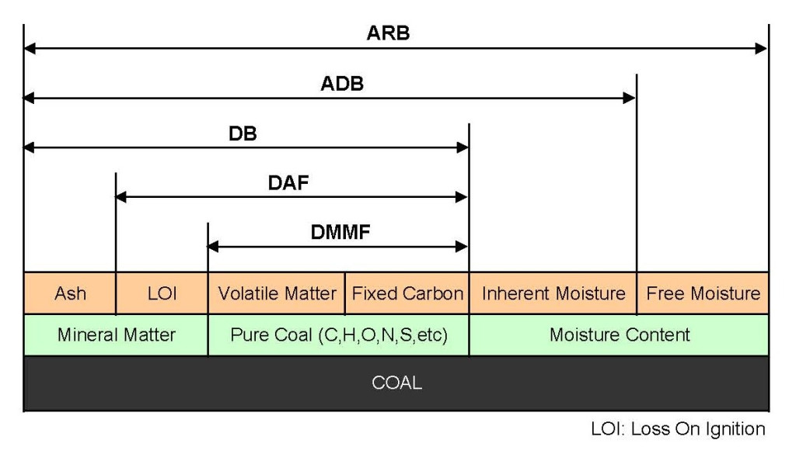
1. As Received Basis (ARB)
- Batubara yang diterima oleh pembeli seperti apa adanya.
- Mengikutsertakan air yang menempel pada batubara seperti, hujan, proses pencucian batubara, atau penyemprotan ketika di stockpile maupun saat loading.
- Untuk kontrak FOB (Free On Board), penilaian kualitas pada basis ARB adalah pada saat berpindahnya hak kepemilikan batubara di kapal/tongkang. Pada saat ini, terkadang ARB juga disebut dengan As Loaded Basis.

2. Air Dried Basis (ADB)
- Free Moisture (FM) tidak diikutkan dalam analisis batubara.
- Uji dan analisis pada sampel yang telah dikeringkan pada udara terbuka, yaitu sampel ditebar tipis pada suhu ruangan (pengeringan alami).

3. Dried Basis (DB)
- Sampel dikeringkan di udara terbuka seperti ADB, lalu dikonversikan perhitungannya untuk memenuhi kondisi kering.

4. Dried Ash Free (DAF)
- Kondisi dimana batubara tidak mengandung air maupun abu.

5. Dried Mineral Matter Free (DMMF)
- Kondisi Pure Coal Basis, batubara tidak mengandung air, abu, serta zat mineal lainnya.
- Untuk konversi perhitungan ke basis DMMF, maka besarnya zat-zat mineal harus diketahui terlebih dahulu. Perhitungan dengan persamaan PARR.
- $M=1,08A+0,55S$
- Dimana :
- M = Minerall Matters (%)
- A = Ash (%)
- S = Sulphur (%)

Dalam transaksi komoditas batubara, persyaratan kualitas yang umumnya tercantum dalam kontrak pembelian adalah hasil analisis proximate, yaitu Total Moisture, Inherent Moisture, Ash Content, Volatile Matter, Fixed Carbon, kemudian ditambah dengan Kalori serta Sulphur.

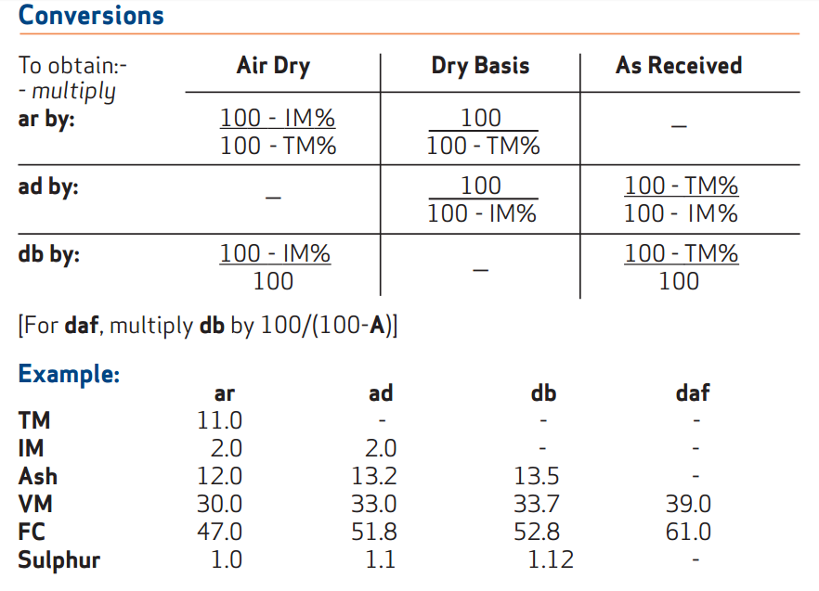
Gambar. Konversi Basis Analisa menurut Coal Conversion Facts

- MANAJEMEN STOCKPILE

Sasaran Secara Efektif dan Efisien
Dapat dicapai sesuai dengan rencana
Dilaksanakan dengan benar

1. Penimbunan Batubara

- Apabila sistem penimbunan kurang memadai maka dapat menganggu kegiatan pembakaran timbunan batubara ditempat penimbunan.
- Upaya menghindari gejala swabakar dan timbulnya genangan air.
- Jangka waktu penimbunan batubara berbanding lurus dengan penurunan kualitas batubara (faktor alam ataupun proses oksidasi).
- Prinsip dasar pengelolaan stockpile adalah penerapan Sistem FIFO (First In First Out).
- Hal yang perlu diperhatikan dalam Manajemen Stockpile:
- Kontrol Temperatur dan Swabakar
- Kontrol Terhadap Kontaminasi dan Housekeeping
- Kontrol Terhadap Aspek Kualitas Batubara
- Kontrol Terhadap Aspek Lingkungan

2. Fungsi Manajemen Stockpile

- Sebagai penyangga antara pengiriman dan proses.
- Persediaan strategis terhadap gangguan yang bersifat jangka pendek/panjang.
- Sebagai proses Homogenisasi dan atau pencampuran batubara untuk menyiapkan kualitas yang dipersyaratkan
- Homogenisasi adalah produk dari 1 tipe material dimana fluktuasi di dalam batubara dan distribusi ukuran disamakan dengan melakukan proses Blending dan Mixing.
- Blending : Bertujuan untuk memperoleh produk akhir dari 2 atau lebih tipe batubara yang lebih dikenal dengan komposisi kimia dimana batubara akan terdistribusi secara merata dan tanpa ada lagi jumlah yang cukup besar untuk mengenali salah satu dari tipe batubara tersebut ketika proses pengambilan sample dilakukan.
- Mixing : Salah satu tipe batubara yang tercampur masih dapat dilokasikan dalam kuantitas kecil dan campuran material dari dua atau lebih tipe batubara.
- Proses penyimpanan, bisa dilakukan di:
- Dekat tambang (berupa lumpy coal)
- Dekat pelabuhan
- Di tempat penggunaan batubara.

3. Beberapa Hal yang Perlu Diperhatikan dalam Manajemen Stockpile

- Pemantauan kuantitas (inventory) dan movement batubara di stockpile, meliputi recording batubara yang masuk (coal in) dan recording batubara yang keluar (coal out) di stockpile, termasuk recording batubara yang tersisa (coal balance).
- Menghindari batubara yang terlalu lama di stockpile, dapat dilakukan dengan penerapan aturan FIFO. Hal ini dimaksudkan untuk mengurangi resiko Degradation dan Pemanasan Batubara.
- Mengusahakan pergerakan batubara sekecil mungkin di stockpile termasuk di antaranya mengatur posisi stock dekat denga reclaimer, monitoring efektifitas dozing di stockpile dengan maksud mengurangi degradasi batubara.
- Pemantauan kuantitas batubara yang masuk dan keluar dari stockpile termasuk di antara kontrol temperatur untuk mengantisipasi self heating dan spocom (spontaneous combustion).
- Pengawasan yang ketat terhadap kontaminasi, meliputi pelaksanaan housekeeping dan inspeksi langsung adanya pengotor yang terdapat di stockpile.
- Perhatian terhadap faktor lingkungan yang bisa ditimbulkan dalam hal ini mencakup usaha, yaitu:
- Control Dust, penerapan serta pengawasan penggunaan spraying dan dust suprressant.
- Adanya tempat penampungan khusus (fine coal trap) untuk buangan/limbah air dari drainage stockpile.
- Penanganan limbah batubara (remnant & spilage coal).
- Tidak dianjurkan menggunakan area stockpile untuk parkir dozer, baik untuk keperluan maintenance dozer atau overshift operator. Kecuali dalam keadaan emergency dan setelah itu harus diadakan house keeping secara teliti.
- Menanggulangi batubara yang terbakar di stockpile. Dalam hal ini penanganan yang dianjurkan sebagai berikut:
- Melakukan spreading atau penyebaran untuk mendinginkan suhu batubara.
- Bila kondisi cukup parah, maka bagian batubara yang terbakar dapat dibuang.
- Memadatkan batubara yang mengalangi self heating atau spocom.
- Batubara yang mengalami spocom tidak diperbolehkan langsung diloading ke tongkang sebelum didinginkan terlebih dahulu.
- Untuk penyimpanan yang lebih lama bagian atas stockpile harus dipadatkan guna mengurangi resapan udara dan air ke dalam stockpile.
- Sebaiknya tidak membentuk tumpukan batubara yang kerucut dengan bagian atas yang cekung, hal ini dimaksudkan untuk menghindari swamp di atas stockpile.
- Mengusahakan bentuk permukaan basement berbentuk cembung atau minimal datar, hal ini berkaitan dengan kelancaran sistem drainage.

  - Pengaturan Penyimpanan (Storage Management)

Pengaturan penyimpanan batubara sangat penting karena hal ini berkaitan dengan masalah pemeliharaan kuantitas dan kualitas batubara yang ditumpuk di stockpile.

a. Kapasitas Penyimpanan Batubara
- Kapasitas penyimpanan batubara di stockpile menentukan desain suatu stockpile. Stockpile yang berkapasitas kecil dengan batubara yang berkapasitas besar mungkin berbeda khususnya dalam penyiapan lahan dan preparasi lahan tersebut.
- Pada stockpile dengan kapasitas yang besar, dasar stockpile harus benar-benar kuat dan kokoh menahan beban yang besar. Kalau tidak, base stockpile tersebut akan turun di bagian tengah, dan juga akan ikut menurunkan batubara yang ada di atasnya. Dalam kondisi seperti itu akan terjadi kehilangan batubara di stockpile.

b. Jumlah Produk yang Dipisahkan
- Banyaknya jumlah produk yang akan dipisahkan menentukan luasan stockpile yang diperlukan.
- Semakin banyak jumlah produk yang dipisahkan maka semakin pula besar areal yang diperlukan.

c. Fasilitas Penumpukan dan Pemuatan

- Alat yang digunakan dalam sistem penumpukan dan pemuatan batubara di stockpile juga mempengaruhi desain atau areal stockpile yang digunakan.
- Penggunaan stacker-reclaimer dalam system penumpukan serta pemuatan, membuat desain dan sistem penumpukan memanjang.
- Stacker-reclaimer juga mempermudah dalam pemisahan batubara yang memiliki kualitas yang berbeda dan sekaligus juga mempermudah dalam blending batubara-batubara tersebut.

d. Tempat Produksi pada Stockpile

- Digunakan untuk menyimpan hasil produksi batubara (crushing) dan selanjutnya dimuat ke dalam tongkang. Produksi batubara tersebut sudah ter-sizing pada ukuran 1~50 mm. Ada 2 stockpile produksi yang mana masing-masing digunakan untuk setiap fasilitas crushing dan loading berge.

e. Kontrol Debu dan Monitoring Temperatur Envirocoal

- Secara umum dust (debu) batubara berasal dari partikel yang berukuran -0,5 mm (fines) yang bersuspensi dengan udara. Penggunaan spray air dapat dilakukan untuk mengantisipasi debu, direkomendasikan spray yang digunakan adalah bentuk fog spray (kabut) karena lebih maksimal dalam menangkap debu.
- Untuk produk batubara envirocoal, dalam proses penyemprotan air ditambahkan juga bahan surfactant yang diproduksi oleh KAO disebut dengan PIC 103. Bahan surfactant ini dengan air akan terserap dengan cepat ke dalam batubara. Spray larutan (air + PIC 103) denganrate 5 ppm/ton batubara bisa dilakukan saat :
- Dumping barubara di hopper
- Memasuki screen/divergator
- Dibawah secondary crusher
- Dibawah/dibagian belt conveyor
- Pemantauan temperature di stockpile dilakukan setiap hari (daily basis), menggunakan Thermocouple. Bila ditemukan adanya titik pemanasan di area tersebut akan diambil kemudian di spreading, setelah dingin batubara tersebut dikembalikan ke stockpile dan selanjutnya dikompaksi.

f. Kontrol Terhadap Kontaminasi dan Housekeeping

- Kontaminasi dapat terjadi mulain dari tambang, proses rehandling, di stockpile maupun di vessel. Hal ini dapat mengakibatkan claim atau complain dari suatu buyer.
- Kontaminasi di daerah tambang, kontaminasi yang umum terbawa saat expose batubara antara lain overburden yang berupa clay, tanah, atau batuan lainnya. Hal ini berakibat akan meningkatnya kandungan abu (ash content).
- Kontaminasi proses rehandling, terjadi saat proses pengangkutan batubara. Kontaminasi ini biasa berupa:
- Terdapatnya sparepart kendaraan berat/potongan logam.
- Kawat, besi, kayu, plastic, kaleng minuman, karet ban, dan lain-lain.
- Kontaminasi di daerah stockpile. Stockpile yang kurang bagus dapat menyebabkan suatu kontaminasi terhadap batubara itu sendiri terutama dari basement/dasar dari stockpile akibat manuver-manuver dari suatu dozer/traktor sehingga akan terangkat dasar stockpile yang berupa tanah, lempung atau batu splite.
- Hal-hal yang perlu diperhatikan guna menghindari kontaminasi dari stockpile antara lain:
- Supervisi yang ketat semua aktivitas area stockpile.
- Pelaksanaan housekeeping.
- Perawatan rutin peralatan yang digunakan, meliputi perawatan terhadap alat-alat plant maupun terhadap alat berat yang digunakan di area stockpile.
- Metal detector, berfungsi untuk mencegah kontaminasi metal masuk ke stockpile maupun batubara yang akan dikeluarkan dari stockpile.
g. Kontrol Aspek Quality dan Quantity

- Kontrol aspek kualitas batubara di stockpile yang perlu dilakukan berupa:
- Penentuan/analisa kualitas batubara produksi yang ada di stockpile, kemudian melakukan pengaturan stock sesuai tipe batubara produksi di stockpile.
- Usaha meminimalisir resiko degradasi batubara (pengaturan lama stocking, aktivitas alat berat di stockpile, reclaime pit, dan lain-lain.
- Pengaturan blending ratio batubara.
- Kontrol dan monitoring semua faktor yang berdampak terhadap perubahan yang signifikan terhadap nilai kualitas batubara selama di stockpile.
- Sedangkan terhadap aspek kuantitas perlu dilakukan system recording yang akurat terhadap inventory batubara dan pergerakan stock batubara (coal movement).

h. Limbah Padat dan Cair

- Beberapa hal yang perlu diperhatikan dalam penanganan stockpile adalah perawatan besement stockpile. Permukaan stockpile diusahakan bisa mengalirkan air ke arah system drainase yang tersedia.
- Dalam hal ini bentuk yang ideal permukaan stockpile adalah sedikit cembung lebih tepatnya seperti punggung kura-kura dan sistem drainase, semua air dari stockpile dialirkan ke arah sistem treatment limbah cair/padat serta memiliki sistem treatment limbah yang memadai.

  - Spontaneous Combustion (Sponcom)

- Merupakan proses dimana batubara terbakar sendiri (self ignited).
- Terutama terjadi akibat tingginya proses oksidasi pada batubara yang menimbulkan kenaikan temperatur.
- Biasa terjadi pada Low-Rank Coal.
- Pernyebab terjadinya sponcom:
- Coal Rank Batubara dengan Low Rank.
- Volatile Matter Batubara dengan High Volatile.
- Residual dan Total Moisture Batubara dengan kandungan kadar air tinggi.
- Size Distribution Batubara dengan Distribusi Batubara beragam.
- Kandungan Pirit dalam Sulphur Batubara dengan kandungan kadar sulphur (piritik) tinggi.
- Komponen Maseral Batubara dengan kandungan maseral dominan jenis dari eksinit.
- Pencegahan Sponcom:
- Mengurangi lamanya batubara disimpan di stockpile.
- Mengurangi masuknya oksigen dengan cara:
- Mengatur tumpukan supaya tidak terlalu tinggi.
- Mengatur slope tumpukan agar tidak terlalu tajam.
- Mengurangi efek segresi.
- Melakukan pemadatan.
- Mengurangi kandungan sulphur (piritik).
- Melakukan penyemprotan dengan zat kimia.
- Melakukan secara rutin cek temperatur.

- PROSES PRODUKSI DALAM QUALITY CONTROL

Data
- AMDAL
- Potensi Cadangan
- Stripping Ratio
Quality Checked Pit Sample
- Outcrop Sample
- Channel Sample
- Drill Core Sample

Quality Checked Pit Sample
- Channel Sample
- Drill Core Sample

Proses
- Pemisahan ROM (A,B,dst)

Quality Checked
- ROM Stockpile Sample

Proses
- Pemisahan
- Crushing
- Screening
- Pencucian

Sortir
Stockpile Produksi (A,B, dst) based on Market Requirement
Quality Specification on the Certificate/Report meet L/C or SKBDN Requirement Base on Sales Contract Buyer & Seller
Quality Checked Sample Taken
- On/discharging the truck, rail

Quality Checked
- Stockpile Production Sample

Quality Checked Sample Taken
- On/discharging the truck, rail
- On/conveyor belt

Quality Checked
- Transhipment/shipment sample

- Coal Transporting/Hauling
- Merupakan proses pengangkutan batubara dari tambang ke stockpile (ROM).
- Melakukan control atau jenis/spesifikasi batubara yang diangkut.
- Menghindari terbentuknya material halus selama transportasi.

- ROM Stockpiling
- Merupakan proses penumpukan batubara dari ROM (Run Of Mine).
- Penumpukan harus berdasarkan jenis/spesifikasi batubara yang ditambang.
- Agar dilakukan control kualitas selama penumpukan dengan tujuan:
- Mengetahui kontrol atas kualitas batubara yang ditumpuk.
- Sebagai alat pembayaran.

- Proses Produksi
- Merupakan proses screening serta crushing untuk mendapatkan top size dan kualitas yang diinginkan.
- Kontrol kualitas dapat dilakukan atas setiap fraksi yang dihasilkan.
- Dasar pembagian lot dapat disesuaikan dengan periode waktu ataupun jumlah tonase.
- Data setiap lot produksi dipergunakan sebagai dasar kalkulasi blending dan kualitas barang yang akan dikirim.

- Coal Stockpile Management
- Merupakan proses manajemen stockpile batubara, dengan tujuan:
- Dapat mengontrol kualitas barang yang masuk dan keluar.
- Dapat mengetahui:
- Kapan barang masuk.
- Berapa jumlahnya.
- Bagaimana kualitasnya.
- Menghindari barang terlalu lama menumpuk di stockpile.
- Dapat dilakukan stockpile sample untuk mencek kembali kualitas barang apabila diperlukan.

- Coal Quality Loaded
- Dilakukan cek kualitas dan kuantitas selama pemuatan dari stockpile ke barge/vessel.
- Hasil dari cek kualitas dan kuantitas dituangkan dalam bentuk Certificate of Analysis/Certificate of Weight.

